**מטלה שבועית – 4**

**סטודנטים:** יותם דפנה, תומר חזן.

**שם המשחק (מהמטלה הקודמת): Call of Duty – WARZONE**

**שאלה 1: ניתוח הרכיבים הדינאמיים של המשחק.**

1. **תכנון מונחה עצמים:**העצמים המרכזיים במשחק הם: דמויות השחקנים, נשקים, ופני-השטח.

* **דמויות השחקנים:** כל שחקן מיוצג על ידי דמות של חייל, כאשר יש לו דרגה משלו. במהלך המשחק לכל שחקן יש מד חיים, מגן, ותיבת חפצים (inventory), שם הוא יכול להחזיק כסף, נשקים, תחמושת, ציוד עזר וכדומה.   
  התנהגות הדמויות לא צפויה והיא תלויה בעיקר באופי השחקן ובציוד שהשיג. במהלך המשחק השחקנים יכולים להשיג ציוד מגוון. השחקן אינו יכול לדעת איזה נשקים וציוד יש ליריב השני ולכן אין ביכולתו לצפות את התנהגותו של אותו יריב.   
  מעבר לציוד ונשקים, אופי השחקן בהחלט מהווה התנהגות פוטנציאלית שבדרך כלל תהיה עקבית. כלומר, שחקן יותר אגרסיבי לרוב יתקוף יותר וידחוף לעימותים לעומת שחקן בטיחותי שאולי ינסה להימנע מעימות או אפילו יברח על מנת לשרוד. כמובן שגם כאן אין ביכולתו של השחקן לצפות את התנהגותו של היריב אלה אם הוא מכיר אותו או שיחק נגדו בעבר.
* **נשקים:** הנשקים במשחק מחולקים למגוון קטגוריות, רובים, אקדחים, צלפים, מפוצצים, רימונים ועוד. כל נשק מיוצג על ידי 6 פרמטרים עיקריים:  
  Accuracy, Damage, Range, Fire Rate, Mobility, Control.  
  (דיוק, נזק, טווח, מהירות ירי, תנועה (כובד), שליטה)  
  את הפרמטרים ההתחלתיים ניתן לשנות/לשפר באמצעות הוספת "שיפצורים" לנשק כגון: כוונת, ידית אחיזה, מדפסים, וכדומה.  
  לנשקים שונים יש התנהגות שונה, את ההבדלים נוכל לראות בעיקר בקטגוריית הרימונים (אבל לא רק). לשם הדוגמא נסתכל על שלושת הרימונים: רימון נפיץ, רימון הלם, רימון עשן.  
  לכל רימון תהיה השפעה אחרת על מערכת המשחק. רימון הלם יטשטש את ראייתו של היריב לכמה שניות, רימון עשן מפזר מסך עשן (בדרך כלל יהווה כלי לבריחה), רימון נפיץ יוצר פיצוץ הגורם לנזק גדול בטווח הפיצוץ.  
  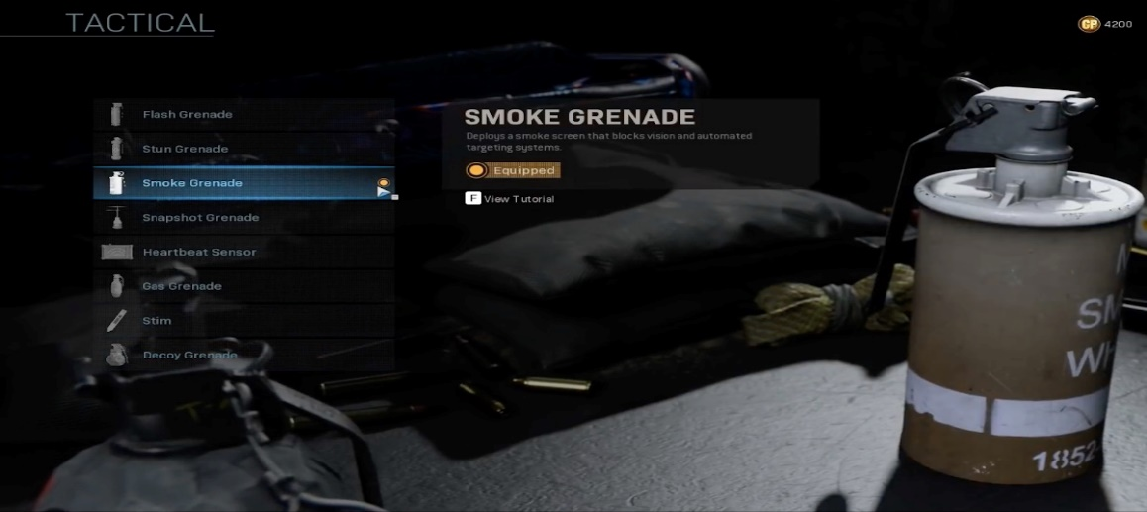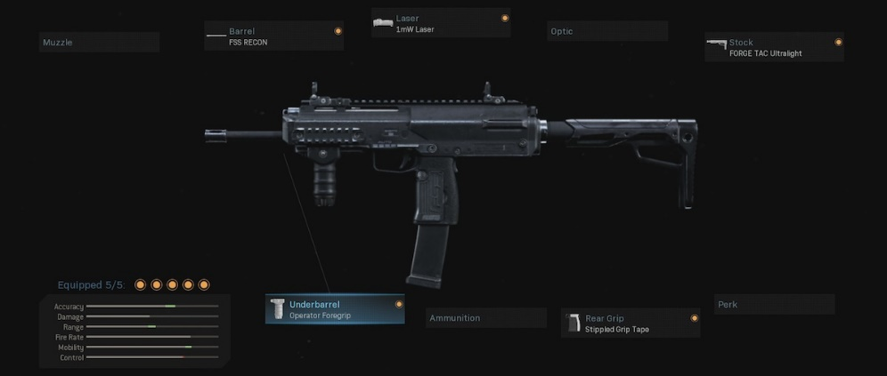
* **פני-השטח:** פני השטח מהווים חלק מאוד חשוב במערכת המשחק ובאינטראקציה בין העצמים הקיימים במערכת. פני השטח מחולק למגוון של צורות: שטוח, הררי, עירוני, ימי, תת-קרקעי ועוד.

היחסים בין העצמים שצוינו מתרחשים באופן תמידי לכל אורך המשחק.  
כל שחקן מיוצג על ידי דמות שמחזיקה בנשק, כאשר התנועה של הדמות (הליכה, ריצה, קפיצה, זחילה וכדומה) מושפעת מפני-השטח השונים. את הקשר בין הדמות לפני השטח ניתן להרגיש בצורה יפה במשחק, למשל:  
- כאשר ננסה לרוץ בהר השחקן יהיה איטי יותר וירוץ ריצה טיפה שונה.  
- התקלות בגדר או חומה, לחיצה על כפתור יאפשר לשחקן לעבור את הגדר בטיפוס  
 קל.  
- פתיחת הדלתות תתבצע בלחיצה על כפתור, אך אם נרוץ אל הדלת היא תפתח  
 באמצעות דחיפה של השחקן עם הכתף בצורה מידית.  
- קפיצה ממקום גבוה בלי פתיחת מצנח תביא להורדת חיים או אפילו מוות.

1. 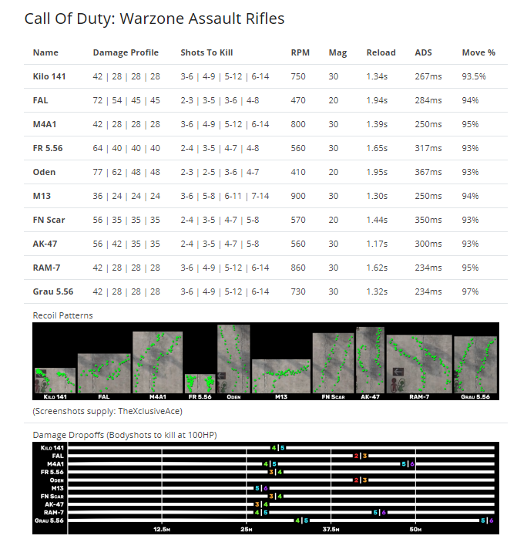**מאפיינים מספריים:**העצמים היחידים במשחק להם הצלחתי למצוא מאפיינים מספריים הם הנשקים.  
   נסתכל על מגוון הנשקים בשייכים לקטגוריות הרובים:  
   הנזק מחולק לפי אזורים בגוף כך: **Head | Chest | Stomach | Limb**.  
     
   **RPM = Rounds Per Minute**   
   **ADS = Aim Down Sight**   
   **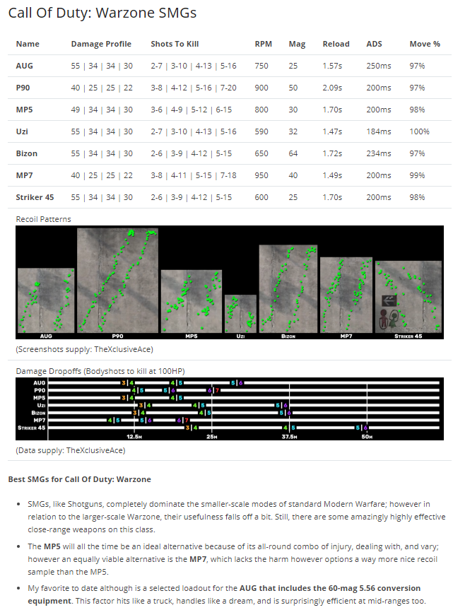  
     
   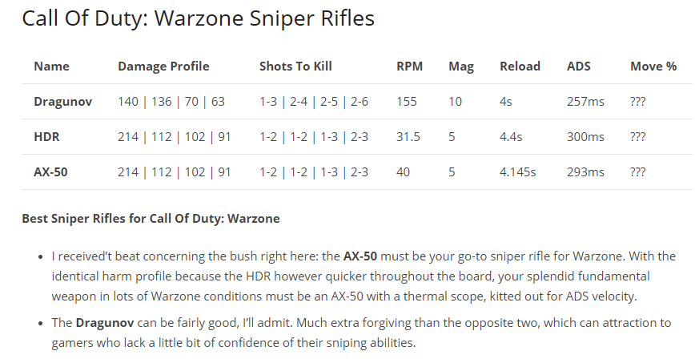**ניתן לראות שהקטגוריות שונות זו מזו כאשר לכל אחת מהן יש נתונים מספריים שייחודיים לה, ובנוסף בתוך הקטגוריות הנשקים עצמם שונים זה ומזה.   
     
   מספרים אלו נבחרו על מנת להבדיל בין הקטגוריות ולהתאים כל קטגוריה של נשקים לסיטואציה אחרת במשחק. למשל, נסתכל דווקא על שתי הקטגוריות Assault rifles, SMGs שנראות לכאורה דומות מאוד.  
   אם נסתכל על הנתונים נוכל לראות נתון אחד שמייצג הבדל גדול, ADS.  
   נתון זה מייצג את הזמן שלוקח לשחקן להיכנס בין כוונות. הזמן נמדד במילישניות מהרגע שהשחקן לחץ על הכפתור עד לרגע שהוא נמצא בין כוונות ומוכן לירי.  
   אם נבצע ממוצע בין כל הנשקים בכל קטגוריה נקבל ש:  
   ממוצע ADS ב- Assault Rifles = 284.3 ms  
   ממוצע ADS ב- SMGs = 209.714 ms  
   כלומר ניתן לראות בבירור שהזמן הממוצע להיכנס בין כוונות בנשק SMGs קצר יותר ולכן טוב יותר. עכשיו נשאלת השאלה, למה נתון זה ככל משנה לנו?  
   נענה על כך בדוגמא, בלוחמת שטח בנוי כאשר אנו נתקלים בשחקן יריב, המהירות תהיה בדרך כלל המדד העיקרי להכרעה. לכן, במקרה כזה נרצה נשק שיכנס בין כוונות בצורה המהירה ביותר. ולכן נעדיף להשתמש בנשק SMGs.  
   לעומת זאת בשטח פתוח נסתכל על פרמטרים אחרים כגון: range ו- accuracy, לשם כך יכול להיות שנעדיף Assault rifle או נשק מקטגוריה אחרת.  
     
   אילו המספרים היו משתנים בהחלט יכול להיות שהבחירה הייתה משתנה. השאלה העיקרית היא איזה נתון משנים. נמשיך עם הדוגמא שלנו ונסתכל על הנתון ADS, אילו היינו משנים ואפילו רק משווים את ה- ADS בין הקטגוריות שציינו, ה- SMGs היה מאבד את הייתרון שלו והיינו מעדיפים לקחת את ה- Assault Rifles.   
     
     
   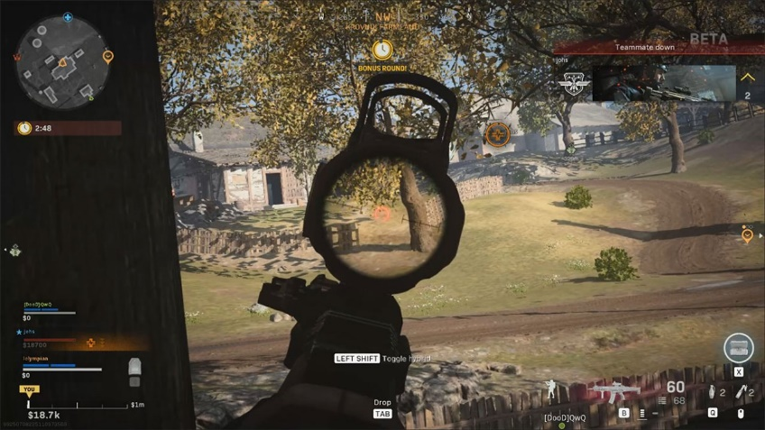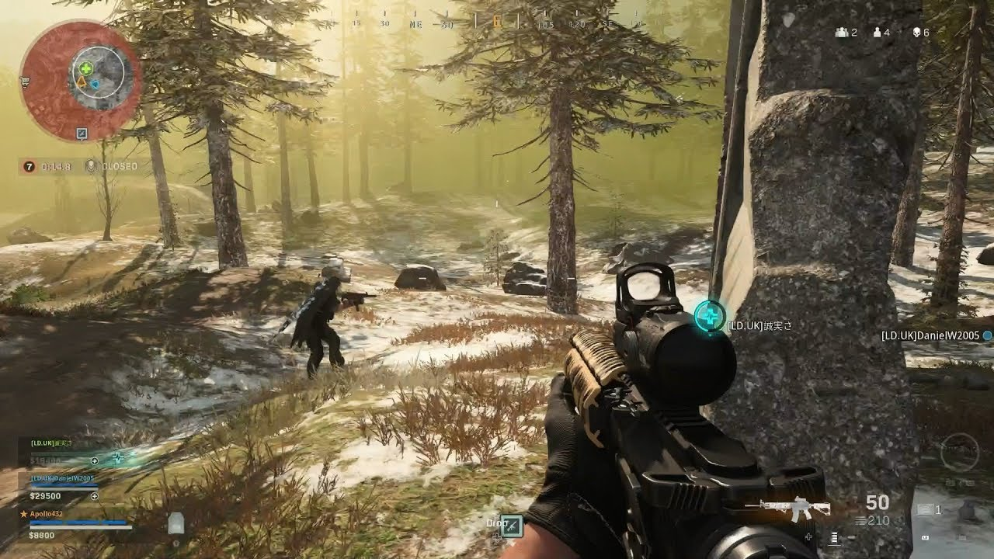Spread Sheets: <https://docs.google.com/spreadsheets/d/1M_gEmwbU4Y-LZP0DYBzAEKVwvLrxhsN5qxk4q3ulZIs/edit#gid=197713233>
2. **אסטרטגיות:**

* **אסטרטגיה 1:** בתחילת המשחק השחקנים צריכים לקפוץ ממטוס אל האי. במקום לקפוץ במקום מרכזי, נעדיף לקפוץ במקום צדדי ויחסית שומם וכך להימנע מעימותים בתחילת המשחק. את רוב הזמן ננצל על מנת להסתובב להשיג ציוד כמה שיותר טוב. כאשר נראה שהמפה עומדת להתכווץ נתחיל לנוע לכיוון האזור הבטוח בצורה שקטה תוך כדי הימנעות מעימותים. לבסוף, כאשר המפה תהיה קטנה ומכווצת ונשארו מעט שחקנים במשחק נתחיל ליצור עימותים כאשר אנחנו נעים בקבוצה שלמה ובעלי ציוד רב. (לא איבדו חברי קבוצה כי נמנענו מעימותים) .
* **אסטרטגיה 2:** במקרה הזה נעדיף דווקא לקפוץ למרכז האזור הבטוח, תוך כדי עימותים ישירים על מנת לכבוש אזור אסטרטגי לשארית המשחק. מכיוון שקפצנו במרכז העיגול הבטוח, נצטרך לבצע מעט מאוד תנועה אם בכלל. ולכן נוכל רוב המשחק להתבצר ולשמור על ייתרון גאוגרפי.  
  את הנשקים והציוד נשיג משחקנים יריבם שהרגנו.
* **אסטרטגיה 3: (זוהי אסטרטגיה לשחקנים בעלי מיומנות גבוהה)** בתחילת המשחק במקום לקפוץ כקבוצה, נעדיף להתפצל ולקפוץ לאזורים שונים אך לא רחוקים מדי אחד מהשני. כל אחד מחברי הקבוצה יאסוף נשקים, חפצים וכסף. תוך כדי המשחק השחקנים לאט לאט מצמצמים פערים אחד מהשני. האיחוד בין חברי הקבוצה יקרה לקראת סוף המשחק. הייתרון בשיטה זו היא שחברי הקבוצה לא צמודים ולכן הסכנה שכל הקבוצה תחוסל בעימות אחד קטנה משמעותית. אם אחד מחברי הקבוצה נהרג, חברי הקבוצה אינם נמצאים בסיכון והם יכולים להציל אותו בשלב מאוחר יותר במשחק (ניתן לקנות את חייו בכסף). השחקנים צריכים להיות בעלי מיומנות גבוה כאשר הם צריכים לדעת להתגנב, ולחסל בשקט במידת הצורך.

1. **התנהגויות:**מכיוון שזהו משחק לחימה מרובה משתתפים, אין דמויות לא אנושיות במשחק.  
   כל הדמויות במשחק מורכבות משחקנים אנושיים.
2. **כלכלה:**הכלכלה במשחק מחולקת ל-2 צורות. כלכלה כללית, והכלכלה במשחקים עצמם.

* **כלכלה כללית:** הכלכלה הכללית מורכבות מכסף המיוצג כ- CP. באמצעות הכסף הזה ניתן לקנות מוצרים שונים כמו Battle pass, דמויות חדשות, נשקים מיוחדים וכדומה. את ה- CP ניתן להשיג (מאוד קשה) או ניתן לקנות בכסף אמיתי.
* **כלכלה משחקית:** הכלכלה בתוך המשחק עצמו מורכבת מכסף שנראה כמו דולרים. בכל משחק השחקנים מתחילים ללא כסף כלל, ואת הכסף ניתן להשיג במהלך המשחק. באמצעות הכסף ניתן לקנות בעמדות הקניה ציוד וכלים שונים, להציל חברי קבוצה שמתו וכדומה. לא ניתן להעביר כסף אך ניתן לקנות לחבר מהקבוצה.

1. 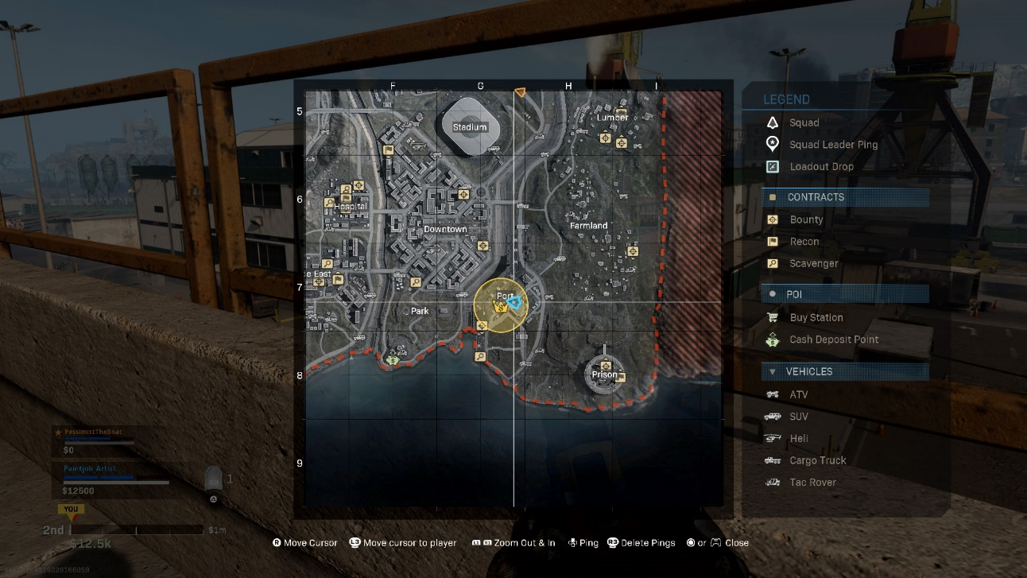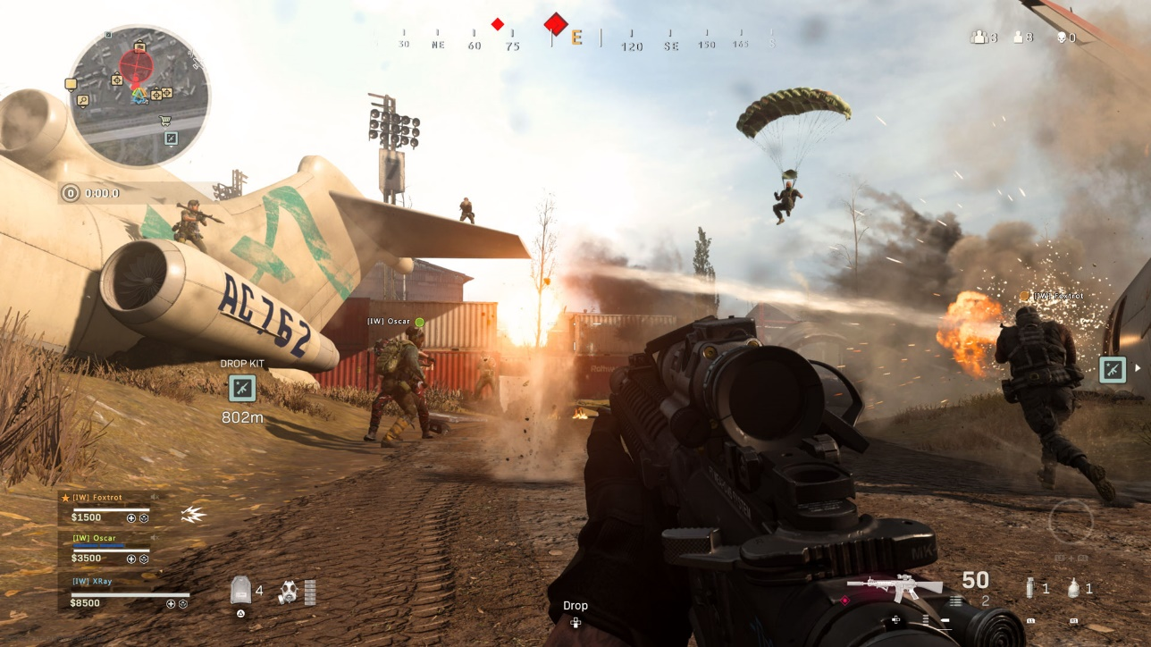**מידע:**במהלך המשחק השחקן יהיה חשוף למפה דרכה הוא יוכל לראות את האזורים השונים אי, את מיקומו, את מיקום האזור הבטוח, והתקדמות הסופה. בנוסף למפה, על גבי המסך יופיע לשחקן כמה שחקנים נשארו בחיים וכמה הוא הרג.  
   היריבים האחרים אינם חשופים לשחקן, אולם אם יעשו המון רעש השחקן יראה נקודה אדומה לזמן קצר על גבי המפה הקטנה המייצגת את מיקומם.  
   את המידע החדש על העולם השחקן יכול לגלות תמיד על ידי הגעה לאזורים אלה.  
   נקודת מבטו של השחקן היא מגוף ראשון של הדמות אותה הוא משחק. לכן נקודת מבטו מאוד מצומצמת.
2. **שליטה:**אין לשחקן שליטה על מצב העולם, אלה רק על מצב השחקנים שנשארו בחיים.  
   השחקנים משתמשים בעכבר ומקלדת, כאשר העכבר מדמה את ראשו וידיו של השחקן והמקלדת את רגליו כאשר היא מכילה עוד כפתורים לתפעול השחקן.  
   השליטה בשחקן היא ישירה ובזמן אמת.
3. **תופעות ובאגים בדינאמיקה:**  
   למשחק היו מספר באגים שונים, הכוללים קריסה של השרתים, תקיעות בגרפיקה, בעיות בשילוב קונסולות שונות (PS4 ו- XBOX).   
   בנוסף לכל אלו היו גם באגים בדינאמיקה של המשחק, למשל:  
     
   1. שחקן נתקע כאשר הוא מנסה להחיות חבר לקבוצה ומיד מבטל את  
    האחיה.  
     
   2. אין התאמה עבור הקרדיט שמקבלים חברי הצוות על הריגה כשהם   
    "מסיימים" אויב פצוע.  
     
   3. פלאשים לבנים המופיעים כאשר יורים.  
     
   4. ירי של רימון עשן באמצעות משגר Underbarrel 40mm אינו פולט  
    עשן מהרימון.  
     
   5. לבישה של מסכת עשן בעת נפילה באוויר תוקעת את היכולת של השחקן לפתוח מצנח.

קיימים עוד מספר באגים שונים שקשה לראות במבט ראשון. את הבאגים קשה למצוא מכיוון שהם לעיתים מאוד קטנים וקורים רק בסיטואציות מסוימות. חלק מהבאגים תוקנו, חלקם בתהליך של תיקון, וחלקם עוד בתהליך של בדיקה.  
  
מקור: <https://www.windowscentral.com/list-call-duty-warzone-known-bugs-and-launch-issues>

1. **קהילת השחקנים במשחק והתופעות התרבותיות והחברתיות בה:**  
   מכיוון שזהו משחק השייך לסדרת משחקים מוכרת וידועה, הקהילה גדולה בהתאם. החברה Activision שהוציאה את המשחק הכריזה על 6 מיליון הורדות ב24 שעות הראשונות של המשחק, ומאז הכמות רק הולכת וגדלה.  
   התופעה החברתית והתרבותית המתגלה הכי הרבה בקהילה זו היא סרטוני gameplay ב – youtube. שחקנים מצלמים את עצמם משחקים כאשר הם בעלי מיומנות גבוהה, ולפעמים סתם עושים שטויות.  
     
   דוגמא לסרטון כזה: בסרטון רואים שחקן (בעל מיומנות גבוהה) שבתור בדיחה משחק את עצמו כאילו הכל קורה במציאות.  
     
   **[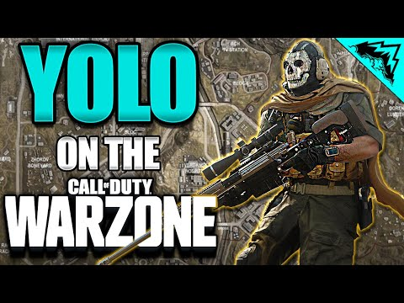](https://www.youtube.com/embed/Y-YY24c_97I?feature=oembed)**